以下为Windows用户安装步骤，Mac OS X用户需自行下载安装包安装，官网地址http://www.arduino.org.cn/software
- 双击打开安装包arduino-1.7.8.org-windows.exe
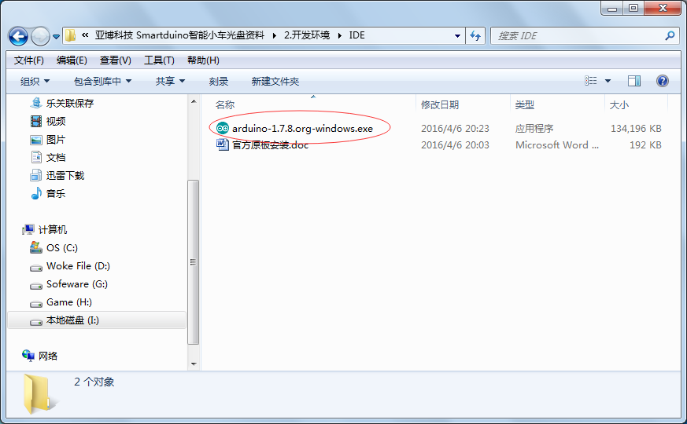

- 点击I Agree
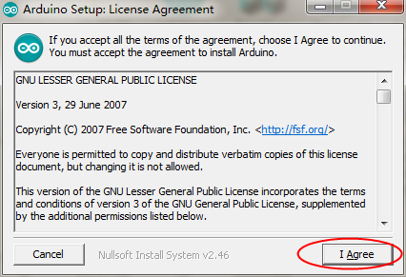
3.按照默认的打勾安装
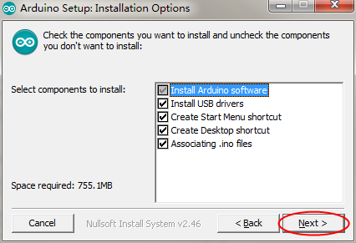
4. 选择安装目录
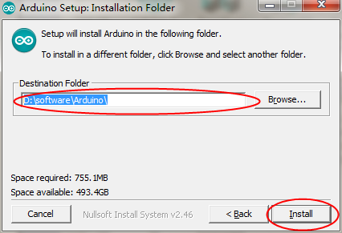
5.安装驱动
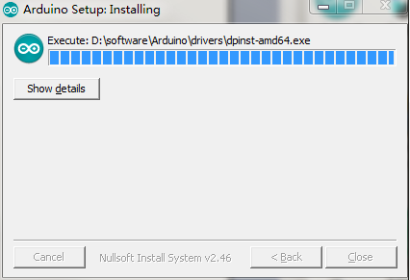
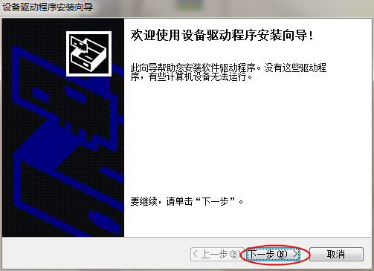

6.点击完成
